# Recycler ses idéesDes nouvelles du noyau

**Le noyau s’est réuni une première fois pour faire une entrée en matière. L’objectif : décider de l’ouverture de la Ruche, et fixer des priorités pour son évolution.**

## Réunion 1 :

## Gros brainstorming…

La première réunion du noyau s’est déroulée autour d’un bon repas chez Pauline par un tour de parole. Les questions étaient :

* "Qu'est-ce que j'aime dans la Ruche ?",
* "Comment est-ce que je vois la Ruche évoluer dans l'avenir ?"
* "Quelles sont, selon moi, les priorités pour le noyau ?"

La priorité convenue a été celle de rencontrer Hélène pour savoir qui elle est et ce qu’elle pourrait apporter. Pour se préparer à cette rencontre, il fallait savoir ce dont la Ruche avait concrètement besoin, il fallait lui présenter nos doutes, nos questionnements, nos réflexions.

### La question de l’ouverture

La question de l’ouverture de la Ruche nous est rapidement apparue comme essentielle à aborder. De « rester entre nous » à « devenir publique » l’aide qu’elle pourrait nous apporter ne serait pas la même.

Dans ce but, nous vous avions envoyé le 10 janvier un questionnaire, qui reposait sur un organigramme pour structurer nos réponses. En voici une version améliorée, en espérant que ce sera un peu plus compréhensible ! Notez qu’**il n’est plus nécessaire d’y répondre** (sauf si vous y tenez). Lisez donc la suite, on vous explique pourquoi !

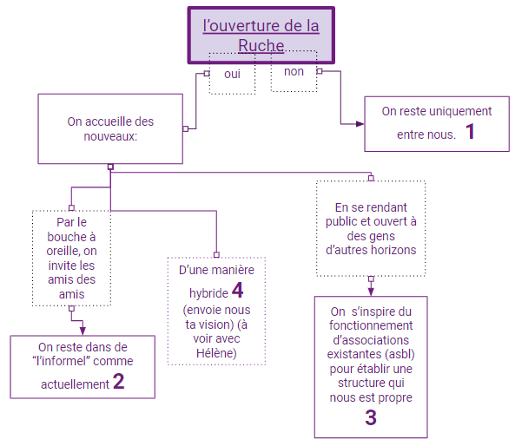

Pour la communication, l’ouverture de la Ruche soulevait d’autres questions :

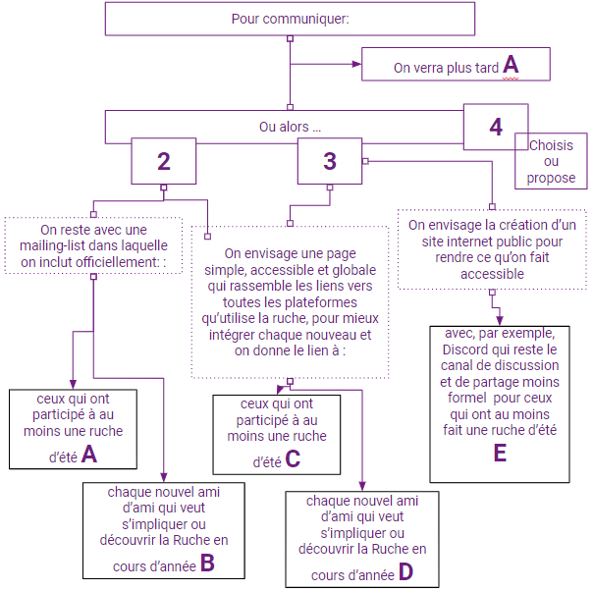

## Réunion 2 :

## Rencontre avec Hélène

Avec Hélène la réunion a été très fructueuse. Nous avons d’abord beaucoup expliqué ce qu’est la Ruche. Nous avons vite fini par débattre sur nos différentes visions de la Ruche.

### Créer une charte

Tout cela nous a amenés à nous demander si vraiment c’est une bonne chose de faire des grandes théories sur l’ouverture de la Ruche ou bien si l’important ne serait pas de créer cette charte, d’imaginer une structure qui nous est propre (parce que cela devient essentiel pour continuer d’accueillir des nouvelles abeilles et de nouveaux projets) et de laisser la Ruche grandir librement et avec sérénité, puisqu’elle sera enracinée dans ce socle de valeurs alors bien établi.

### Deux peurs contradictoires

Toutes ces discussions enrichissantes nous ont permis de mettre en lumière, parmi les membres de la Ruche deux grandes peurs contradictoires qui pourraient être à l’origine d’un potentiel un blocage.

* Les abeilles qui ont une grande soif d’extension et d’ouverture par peur de rester dans la zone de confort de l’entre-soi et ainsi passer à côté du potentiel immense de la Ruche.
* Les abeilles qui ont soif d’entretenir les amitiés naissantes au sein de la Ruche et qui ne préfèrent pas trop ouvrir au risque de perdre la richesse de ce qui existe déjà, pour devenir un genre d’organisme public et formel.

Il y a donc différents profils d’abeilles. Il est possible que les peurs soient liées aux besoins de chaque abeille, ainsi qu’à leurs parcours de vie. Ce qui est sûr, c’est qu’il n’est pas question encore d’ouvrir grand les portes tant que le noyau est en cours de travail.

Attendons d’avoir cette charte pour que toutes les nouvelles abeilles puissent rejoindre la collectivité en connaissance de cause. Après quoi, la Ruche prendra la forme qu’elle devra prendre. Il y aura sûrement plusieurs vitesses, plusieurs niveaux d’implication voire plusieurs générations (ce qui aiderait à garder le groupe d’amis au sein d’une génération).

### L’identité de la Ruche

Nous avons donc commencé le processus de réflexion sur l’identité de la Ruche. Nous avons mis cela en forme avec le mind map que voici :

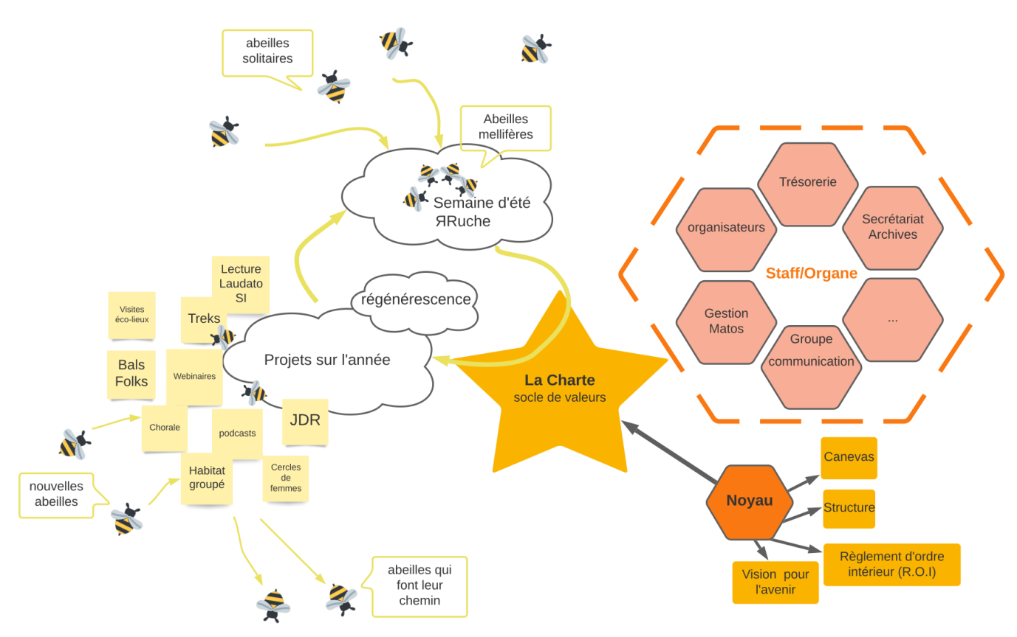

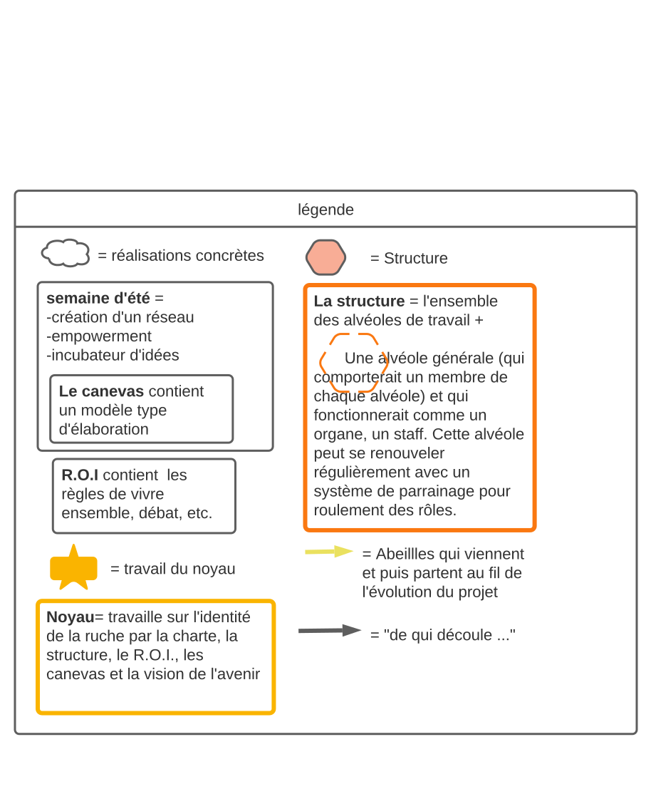

## La suite :

## Écriture de la charte

C’est le prochain objectif ! Rendez-vous dans la prochaine newsletter pour avoir des nouvelles sur l’écriture de la charte.

Retrouvez les PV des deux premières réunions avec les détails complet de nos réunions dans le Drive de la Ruche.

<https://drive.google.com/drive/folders/1McK6B0qcsXBgpyBI91EeC5GrjJhuCHHi?usp=sharing>

Pour communiquer avec le noyau n’hésitez pas à utiliser, dans Discord, le salon « question-réponses » ou bien contacter directement à un des membres sur Messenger ou par mail.